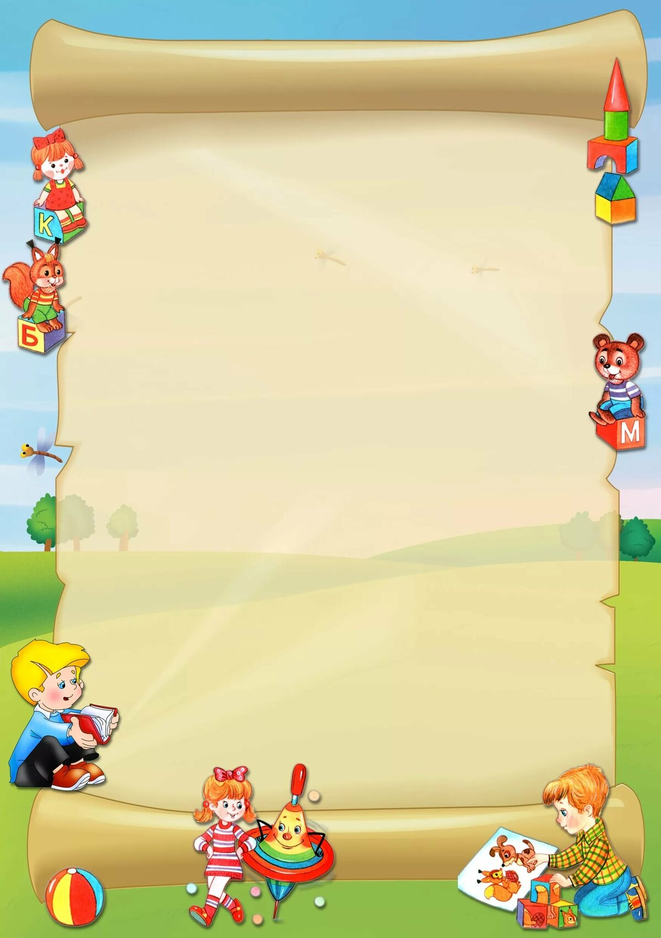
НДЧОУ «БЛАГОВЕСТ»

Консультация для родителей
«Как организовать занятия по развитию речи с ребенком дома»

Подготовила:
Воспитатель:
Пуромова О.И.

2022 г.

Речь – форма общения. В дошкольном возрасте она развивается по двум взаимосвязанным направлениям:

1) речь ребёнка совершенствуется в процессе общения со взрослыми и сверстниками;
2) речь становится основной перестройки мыслительных процессов и превращается в орудие мышления. Основные задачи речевого развития детей - овладение нормами и правилами родного языка, определёнными для каждого возраста;
- развитие у детей коммуникативных способностей (способности общаться). Хорошо развитая речь ребёнка способствует успешному обучению в школе. Развитие речи непосредственно влияет на развитие мышления. Благодаря речи дети овладевают нормами общественного поведения, что способствует нравственному воспитанию. Таким образом, овладение родным языком необходимо для полноценного формирования личности ребёнка.
Ребенок начинает развиваться физически, психически и интеллектуально с самого раннего детства. Все чему ребенок учится и чем овладевает начинается с семьи, в том числе и правильная и грамотная речь. Многие считают, что речь ребенка развивается самостоятельно, это большое заблуждение. На самом деле, если не вмешиваться в процесс формирования детской речи, то это может повлечь за собой отставание в развитии. Речевые недостатки, которые появились в детстве и не были устранены, в последующем преодолеваются с большим трудом.
Родители, которые это понимают, начинают формировать детскую речь с ранних лет. Для этого необходимо, что бы ребенок слышал грамотную, правильную, отчетливую речь, на примере которой будет формироваться его собственная речь. При разговоре с ребенком обязательно надо проговаривать каждый звук, говорить четко, медленно, не искажая слов и не «сюсюкая». Особенное внимание, уделяя новым, незнакомым и длинным словам. Постоянно необходимо обогащать активный словарь ребенка новыми словами. Существует ряд способов, помогающих обогащать детскую речь, к таким способам можно отнести:
1. Настольно-печатные игры (лото, домино, парные картинки, кубики).
Цель: сформировать у детей навыки складывать из отдельных частей целое, закреплять знания о предметах, правильно их называть.

Обратите внимание на то что, купив игру вам необходимо сначала самим ознакомиться с правилами, иначе при длительном изучении правил у ребенка может пропасть интерес. Лучше если первый раз вы поиграете вместе с ребёнком. В процессе игры можно задать такие вопросы: "Что нарисовано на картинке?", "Как можно назвать их одним словом?", "Где растут овощи?", "Что можно сделать из фруктов?".
Можно помочь ребенку начать складывать картинку, а далее дать возможность продолжить самостоятельно. Допустим, если на картинках изображены герои сказки, то также можно попросить ребенка пересказать содержание.
2. Словесные игры.
Для развития речи с малышом можно поиграть в такие игры как: "Чудесный мешочек": мешочек можно наполнить различными предметами (игрушки, овощи, фрукты и т. д.). Игра заключается в том, что ребенок опускает ручку в мешочек и на ощупь определяет, что у него оказалось в руке. Потом он достает предмет и рассказывает для чего он нужен. "Что из чего сделано?"
3. Постоянно общайтесь со своим ребёнком. Во время прогулок, одевания, раздевания, купания, приготовления пищи нужно постоянно с ребёнком разговаривать. В общении можно использовать разные пословицы, поговорки, потешки и стихотворения.
Для развития речи и обогащения словаря очень полезны загадки в виде вопроса или описательного предложения, но чаще всего в стихотворной форме. Их можно загадывать и во время игры и при выполнении режимных моментов.
Родители должны следить за правильным употреблением слов, особенно близких по значению.
В детской речи мало слов, обозначающих признаки предметов. Словами "хорошая", "красивая" дети характеризуют всё. Родителям необходимо обогащать их словарный запас, обращая внимание, что, например, не просто хорошая книга, но интересная, увлекательная, красочная и т. д.
Во время прогулок можно знакомить ребёнка с машинами, светофором, людьми, дорогой.
Очень важно, чтобы он с детства знал правила дорожного движения.

Уважаемые родители!
Обратите внимание умеет ли ваш ребёнок отвечать на вопросы сверстников, взрослых, обращаться с вопросами к ним? Умеет ли логично и последовательно рассказывать про свою деятельность, увиденное, услышанное? Как развита у него фантазия? Умеет ли составлять сам сказки, рассказы? Все эти речевые навыки будут необходимы ребёнку в школе.
С детства ребёнку необходимо общаться с людьми, делиться своими мыслями, переживаниями с близкими.
В семье эту потребность можно удовлетворить через индивидуальные беседы и разговоры. Дети, с которыми родители много и вдумчиво беседуют, развиваются быстрее, имеют правильную речь. Взрослые в разговоре с ребёнком выясняют, что интересует маленького человека, узнают про его друзей и досуг. Дети постепенно привыкают к таким разговорам и в дальнейшем уже сами рассказывают про свои желания и интересы, жизнь в детском саду.
Подводя итог можно сделать вывод, что роль родителей в развитии речи ребенка огромна. Маленький ребенок стремится к общению с близкими ему людьми, подражает им во всем. Взрослые должны уделять общению с детьми достаточно времени, т. к. дефицит внимания негативно сказывается на их всестороннем развитии. Поскольку развитие речи малыша тесно связано с развитием движений и формированием основных психических процессов, у детей очень важно развивать общую и мелкую моторику, для чего дома полезно иметь спортивный уголок, конструкторы, мозаику, набор пуговиц или крупных бусин для нанизывания и другие настольные игры, развивающие мышление, внимание, память. Постоянно читайте детям качественную и богато иллюстрированию детскую литературу, беседуйте с ребенком о прочитанном, пересказывайте сказки и рассказы вместе с детьми словами, близкими к тексту – это пополнит его словарь.
Игры, способствующие развитию речи
1. Игры с пальчиками — это не только радостное общение с близкими людьми, но и стимул для развития речи и мелкой моторики. Хорошо известные «Ладушки – ладушки», «Сорока – белобока» пришли к нам еще от наших бабушек.
2. Массаж пальцев и ладоней
Наши пальцы связаны с внутренними органами и мозгом, а массаж пальцев и ладоней развивает мелкую моторику: мизинец - с сердцем, безымянный - с печенью, средний - с кишечником и позвоночником, указательный - с желудком, большой - с головным мозгом.
Исходное положение – сидя за столом, руки положены ладонями на стол. По счёту раз-два раздвигать и соединять пальчики.
Пальцы говорят друг другу: «здравствуйте»! Для этого упражнения ребёнок держит ладошки напротив друг друга и на счёт раз соединяет большие пальчики, на счёт два соединяет указательные, на счёт три соединяются средние, на четыре соединяются безымянные и мизинцы соединяются на счёт пять.
«Очки» делать колечки из больших и указательных пальцев и изображать ими очки, прикладывая их к глазам.
«Пальчики». Пальцы руки сжаты в кулачок, Обращаясь к большому пальцу постепенно разжимают все пальцы по очереди начиная с указательного
Пальчик, пальчик,
Где ж ты был?
С этим братом в лес ходил,
С этим братом суп варил,
С этим братом кашку ел,
С этим песенки я пел.
3. Дидактические игры для развития речи учат ребенка различать и группировать предметы по их принадлежности и выявлять внутренние взаимосвязи. При этом каждое свое действие ребенок проговаривает, пополняя словарный запас, тренируя память и дикцию.
Игра: «Удачливый грибник»
Образец: Взрослый: «Я нашёл подберёзовик». Ребёнок: «Я нашёл много подберёзовиков».
Маслёнок – много маслят
Лисичка – много лисичек
Моховик – много моховиков
Подосиновик – много подосиновик
Боровик – много боровиков
Сыроежка – много сыроежек
Игра: «Подскажи словечко».
Взрослый предлагает ребёнку подсказать нужное слово.
В теплице растут зелёные (огурцы) и круглые, красные (помидоры).
Из земли выкопали крупную, серую (картошку).
В винегрет мама порезала красную, круглую (свеклу) и оранжевую (морковь).
Бабушка засолила целое ведро белокочанной (капусты).
4. Гимнастика язычка – нашим детям очень необходима. У детей не сформирован ещё полностью артикуляционный аппарат. Гимнастика помогает выработать правильные полноценные движения и определенные положения артикуляционных органов, необходимых для правильного произношения звуков. Объединяет простые движения в сложные
«Трубочка»
Рот открыт. Боковые края языка загнуты вверх.
Кто играет на гитаре,
А Денис на дудочке,
Губы вытянул вперед
Узкой-узкой трубочкой.
«Часики»
Рот приоткрыт. Губы растянуты в улыбку. Кончиком узкого языка попеременно тянуться под счёт педагога к уголкам рта.
У Дениса есть часы –
Удивительной красы!
Ходят стрелочки по кругу
И хотят догнать друг друга.
5. «Сказка». Сказка ложь, да в ней намек, добрым молодцам урок» с детства нам всем хорошо известно это выражение. Наверное, нет ни одного малыша, который бы был равнодушен к сказке. В наше время сказка используется как терапевтическое средство, позволяет решать ряд задач: отношение между сверстниками, родителями и детьми – определение модели поведения и нахождение выхода из проблемной ситуации; развитие речи. Дети любят играть в театр – это хорошо развивает моторику рук и речь.
Уважаемые родители!
Только слаженная работа педагогов и родителей даёт положительные результаты. Дети овладевают правильной речью. У них формируются навыки чёткого, грамматически правильного оформления высказываний и выражения мыслей.

